浙江省校园规划建设课题申报管理系统

操作手册

项目名称：浙江省校园规划建设课题申报管理系统

创建日期：2022-12-06

最后修改日期：2023-01-14

版 本 号：V1.0

电子版文件名：浙江省校园规划建设课题申报管理系统操作手册.docx

# 1.平台简介

课题申报管理系统将为针对校园规划建设领域的课题研究、科研项目提供课题申报功能，对课题信息的申报、立项、开题、实施、结题等环节进行评估，根据评分标准综合各项因素对课题研究进行评分评级，对于研究优秀成果的个人和单位进行颁奖，为后续人员评优评先、先进单位提供有效的数据支撑。

系统将围绕课题申报、课题评审、课题结题等环节构建，将形成课题主题库，实现对课题的实时性上报、流程化管理、动态化监管、科学化汇总、电子化存档，规范课题申报、评审、立项、结题、评定等环节。

# 2.用户分类

|  |  |  |
| --- | --- | --- |
| 平台用户分类 | | |
| 1 | 管理用户 | 主要维护系统内基础配置信息，包括组织专家评审、确认是否立项、结题、配置用户账户信息等。 |
| 2 | 申报用户 | 主要指各部门用户，可通过系统实现在线课题申报。 |
| 3 | 专家用户 | 主要指各领域专家用户，可通过系统实现对课题进行在线评审。 |

# 3.操作流程

以下按照操作流程介绍系统具体操作。

## 3.1管理用户新增申报主题

先由管理用户创建课题申报主题，点击“新增”按钮，按照表单内容进行录入，设置申报截止日期，到申报截止日期后，申报用户不可再进行申报和变更。

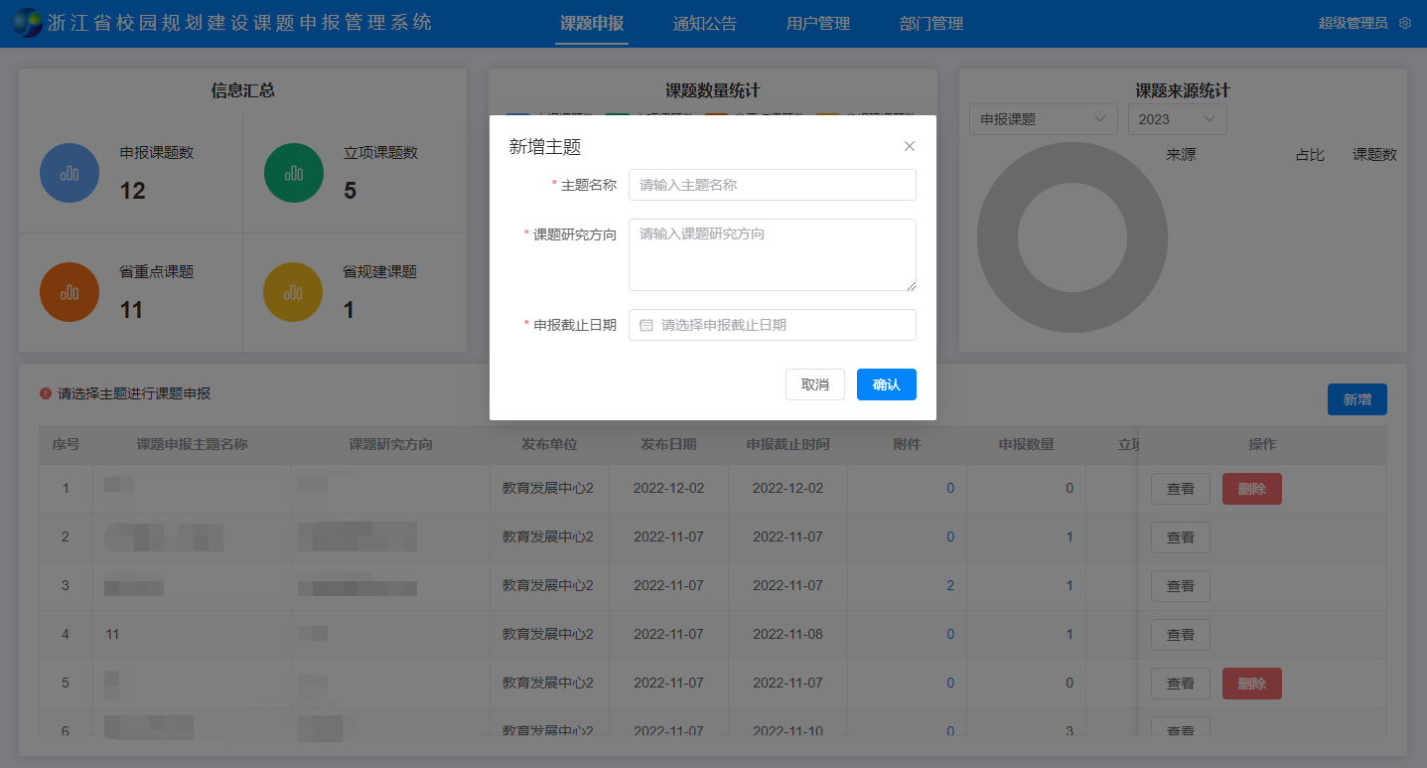

## 3.2申报用户按要求进行申报

申报用户可通过开通的帐号，登录系统查看课题申报主题，点击“查看”按钮进入主题进行本单位的课题线上申报，点击“新增”按钮，按照表单内容进行填写，课题主要成员最多添加6个；课题申报表和课题方案附件最多上传6个，仅支持图片及PDF格式。确认无误后点击“提交”按钮。申报截止日期前可以进行修改和删除操作。

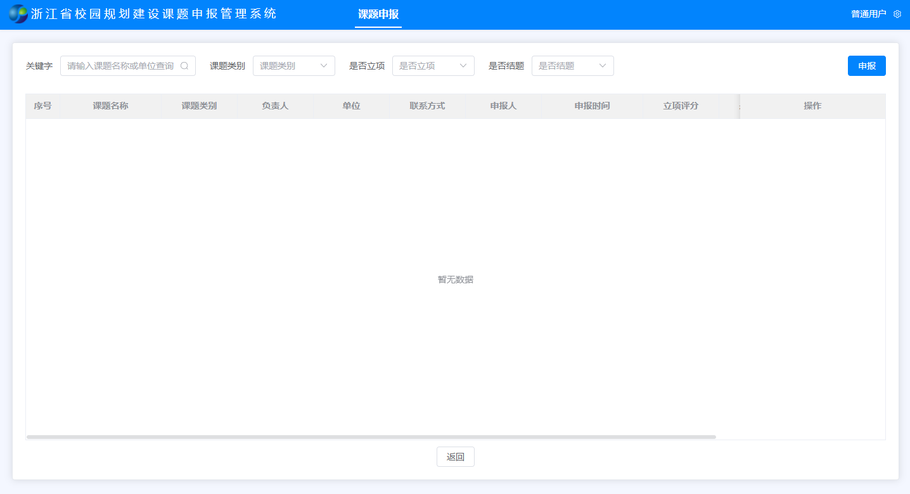

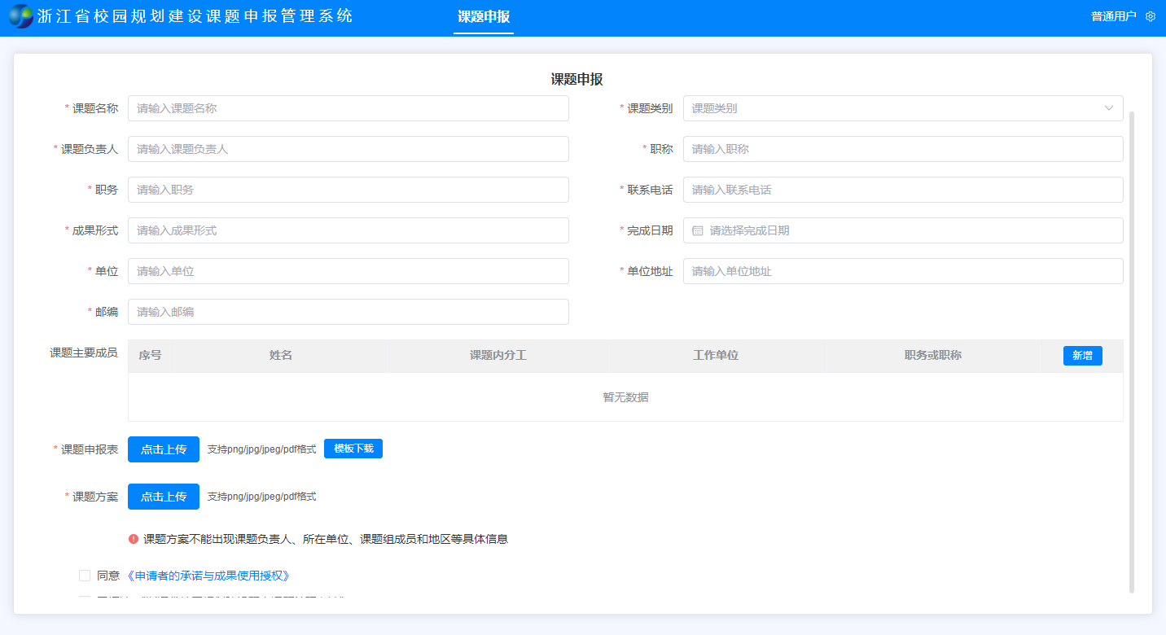

## 3.3管理用户设置立项专家组成员

到申报截止日期后，管理用户可对已申报的课题创建评审，添加专家组成员，实现线上立项评审，点击“专家组成员”，设置评审起止日期和评审类型。

评审类型有两种，全部分配和随机分配。全部分配表示所有专家需要对所有的课题进行打分；随机分配表示每个专家只需要随机对两个课题进行打分。管理用户可根据实际申报课题数量进行设置。

评审起止日期和评审类型填写完成之后点击“确认评审时间”按钮完成设置操作。

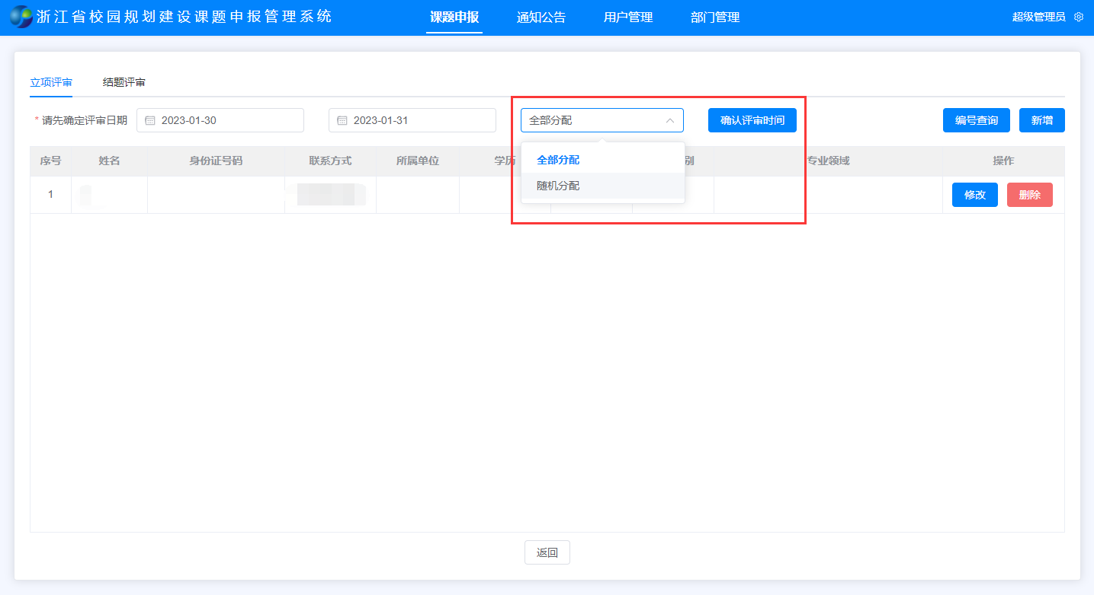

随后添加专家组成员，选择专家的方式也有两种，手动添加和查询添加。选择手动添加只需要按照表单内容录入专家信息，注意：联系方式为必填项，用于专家进行系统登录认证。查询添加则通过专家库管理系统的编号查询，自动获取专家列表信息，点击“编号查询”按钮，输入评审记录编号，查询已抽取的专家列表进行导入。

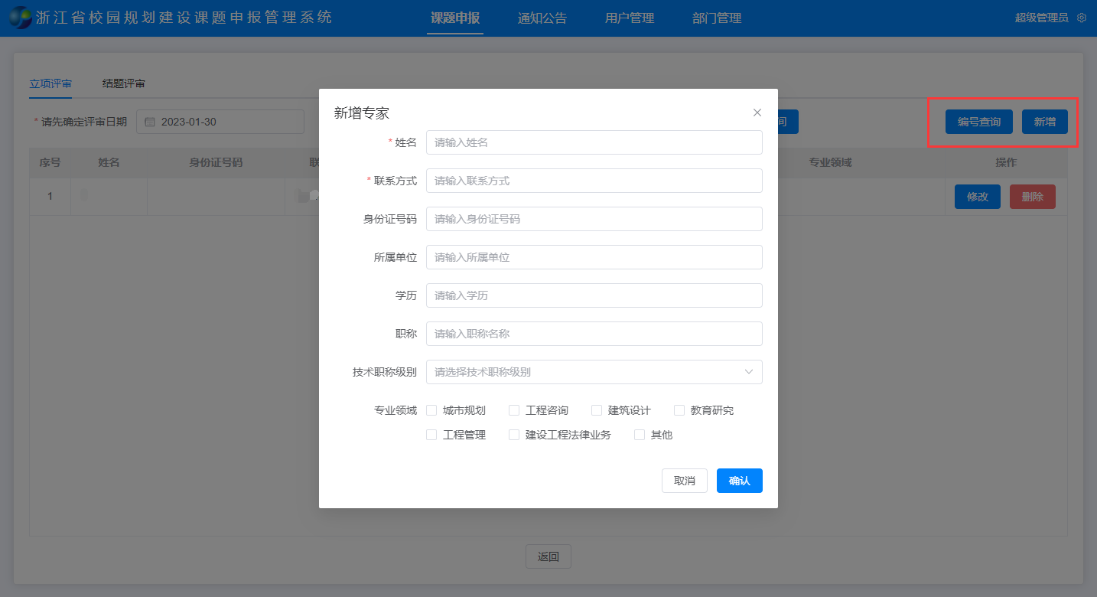

已经添加的专家在评审起止日期内，通过手机号码及短信验证码登录系统，进行课题立项评审，在线进行打分。

## 3.4专家登录进行立项评审

立项评审有效期内，专家用户可通过手机号码及短信验证码进行登录，进入立项评审模块，对已经申报的课题进行在线预览和评分，可查看需要评审的课题信息，根据课题内容进行在线打分。

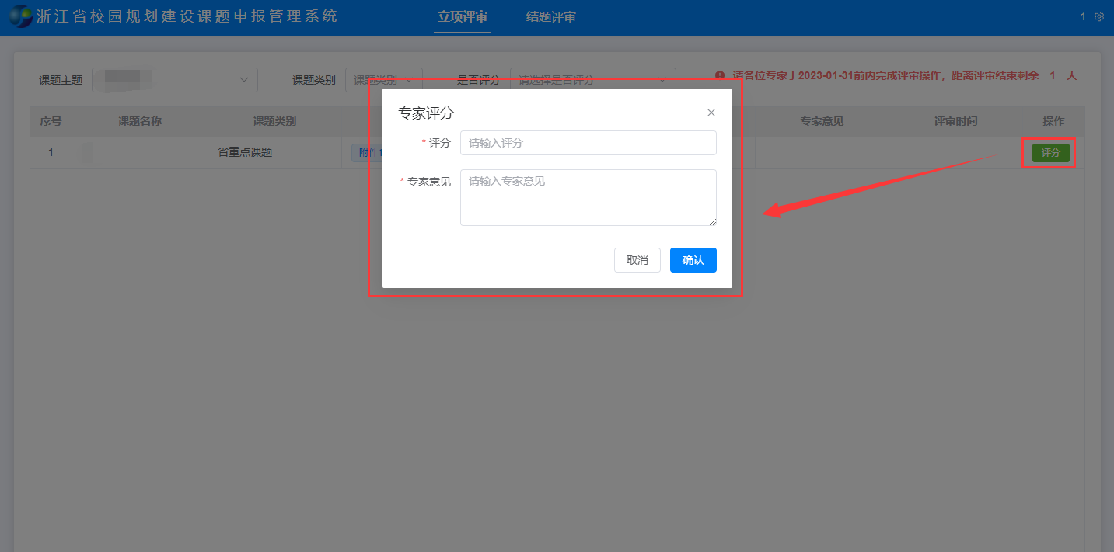

专家用户可下载课题方案，根据方案内容对课题进行评分，点击“评分”按钮，输入分值和专家意见，评分按照百分制，已到评审截止日期，则不可再进行变更。

## 3.5管理员用户认定课题是否立项

管理用户查看专家立项打分后，综合整体分数排名，选择对应的课题进行立项操作，点击“立项”按钮，设置是否课题立项，对于已立项的课题，还需要进行结题操作。

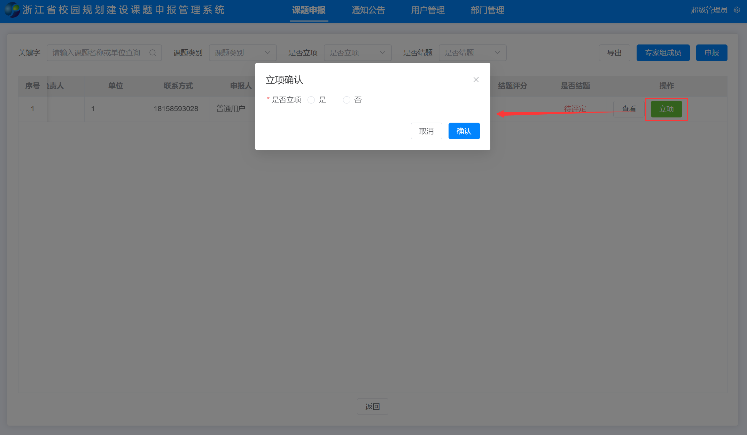

## 3.6已立项的课题进行结题准备

对于已立项的课题，申报用户还要继续对结题材料进行上传，选择对应的课题，点击“查看”按钮，选择结题材料模块，点击“上传”按钮，上传结题材料和查重证明，附件最多上传6个，仅支持图片及PDF格式。由管理用户组织结题评审。

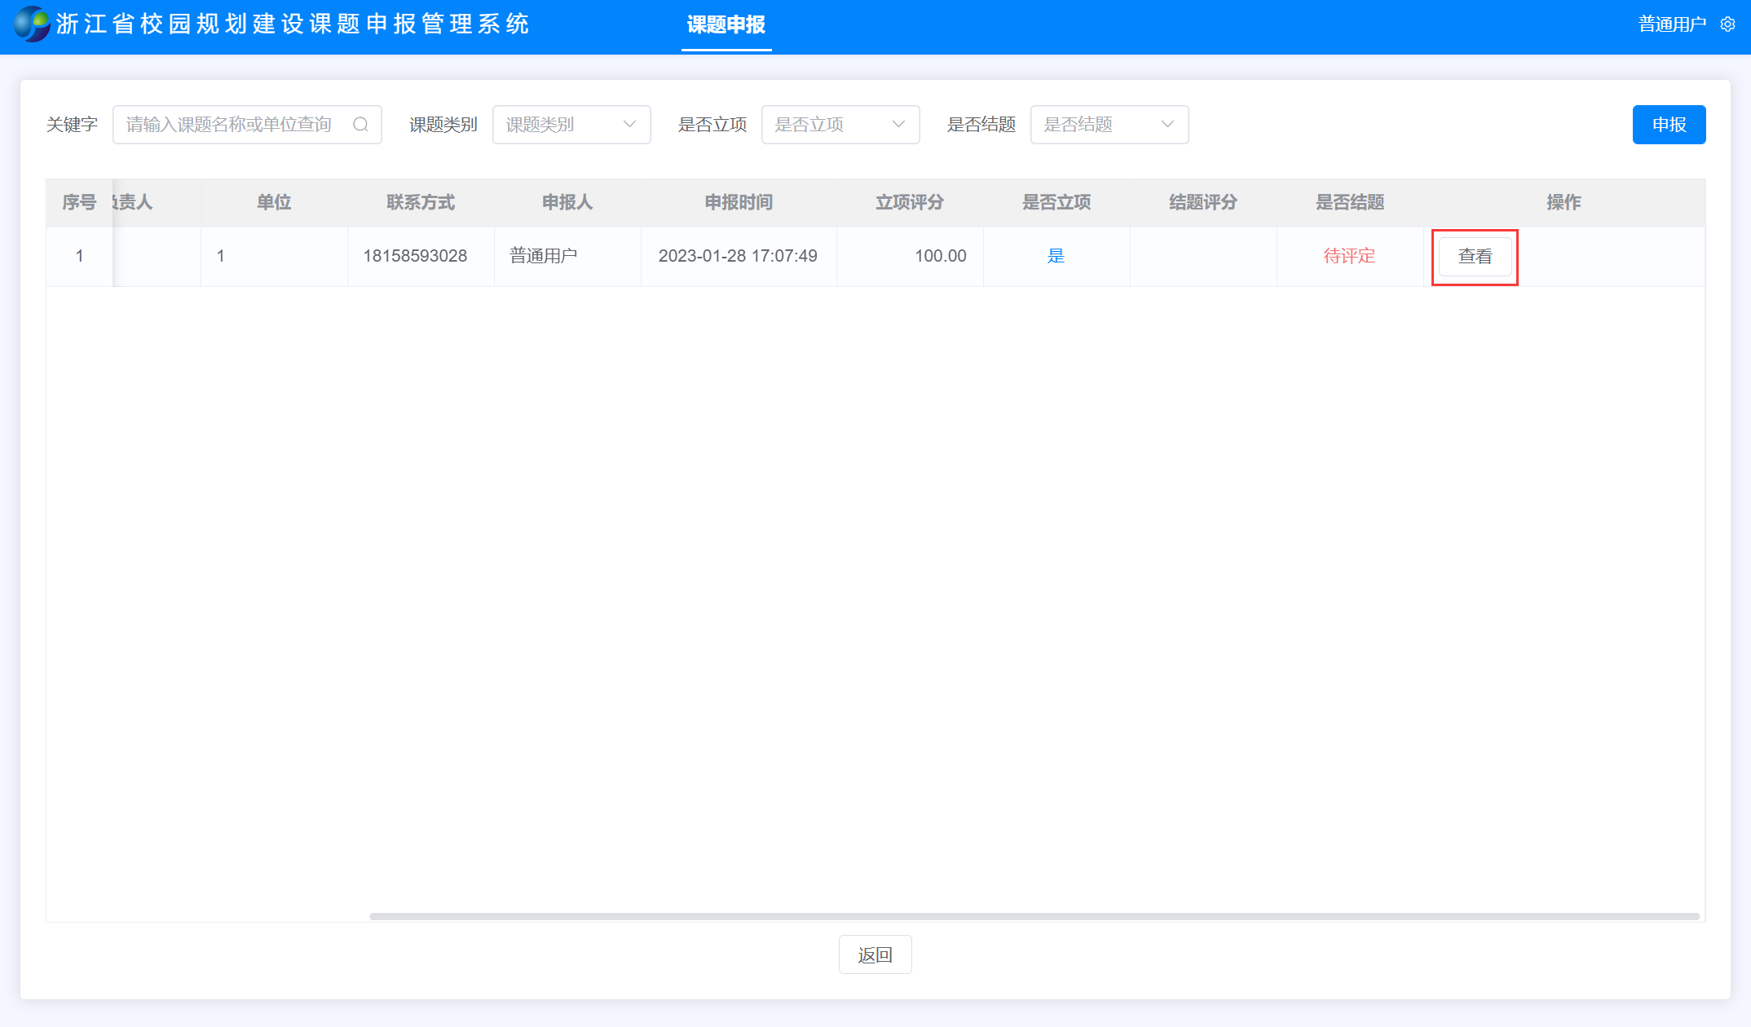

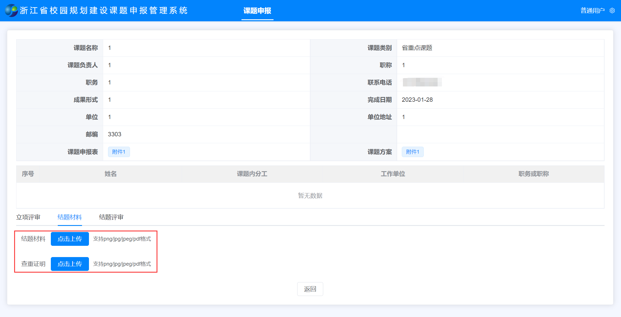

## 3.7管理用户设置结题专家组成员

与立项评审一样，管理用户可对已立项的课题创建评审，添加专家组成员，实现线上立项评审，点击“专家组成员”，设置评审起止日期和评审类型。

评审类型有两种，全部分配和随机分配。全部分配表示所有专家需要对所有的课题进行打分；随机分配表示每个专家只需要随机对两个课题进行打分。管理用户可根据实际申报课题数量进行设置。

评审起止日期和评审类型填写完成之后点击“确认评审时间”按钮完成设置操作。

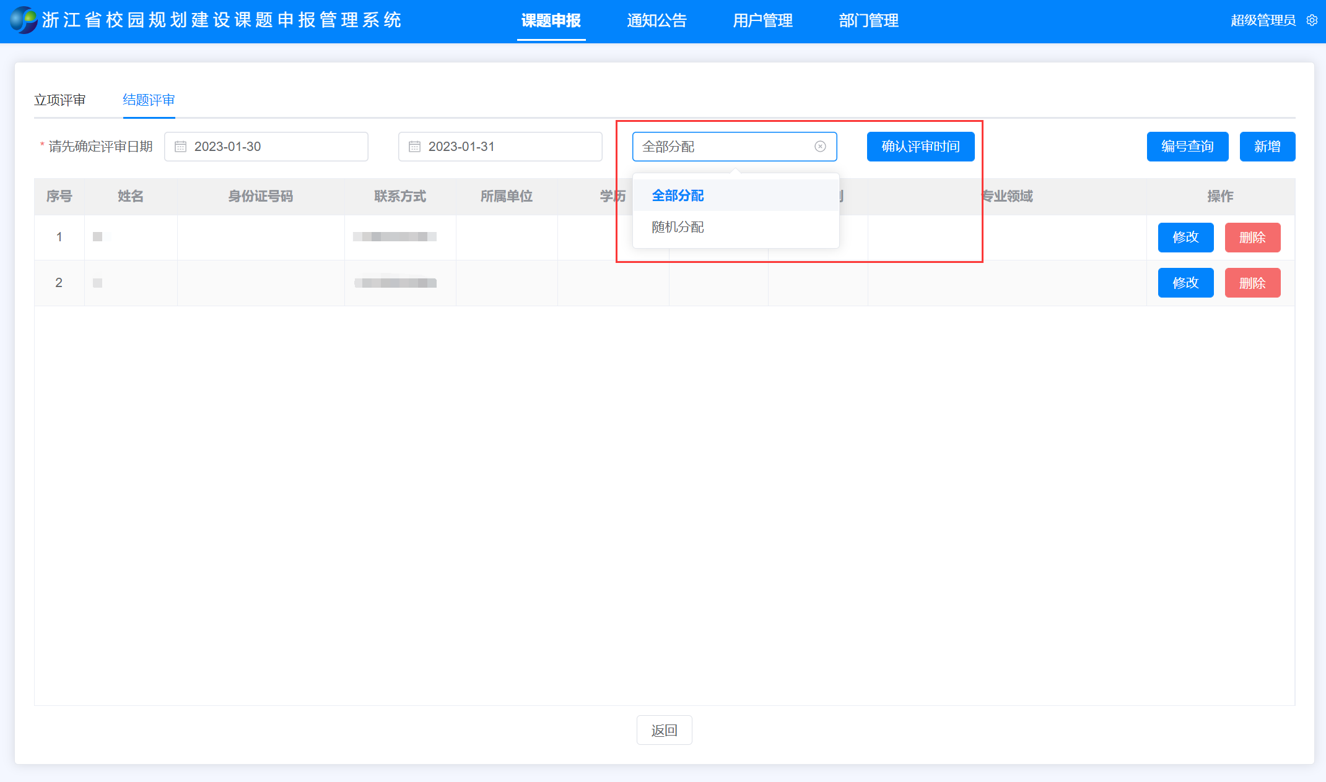

随后添加专家组成员，选择专家的方式也有两种，手动添加和查询添加。选择手动添加只需要按照表单内容录入专家信息，注意：联系方式为必填项，用于专家进行系统登录认证。查询添加则通过专家库管理系统的编号查询，自动获取专家列表信息，点击“编号查询”按钮，输入评审记录编号，查询已抽取的专家列表进行导入。

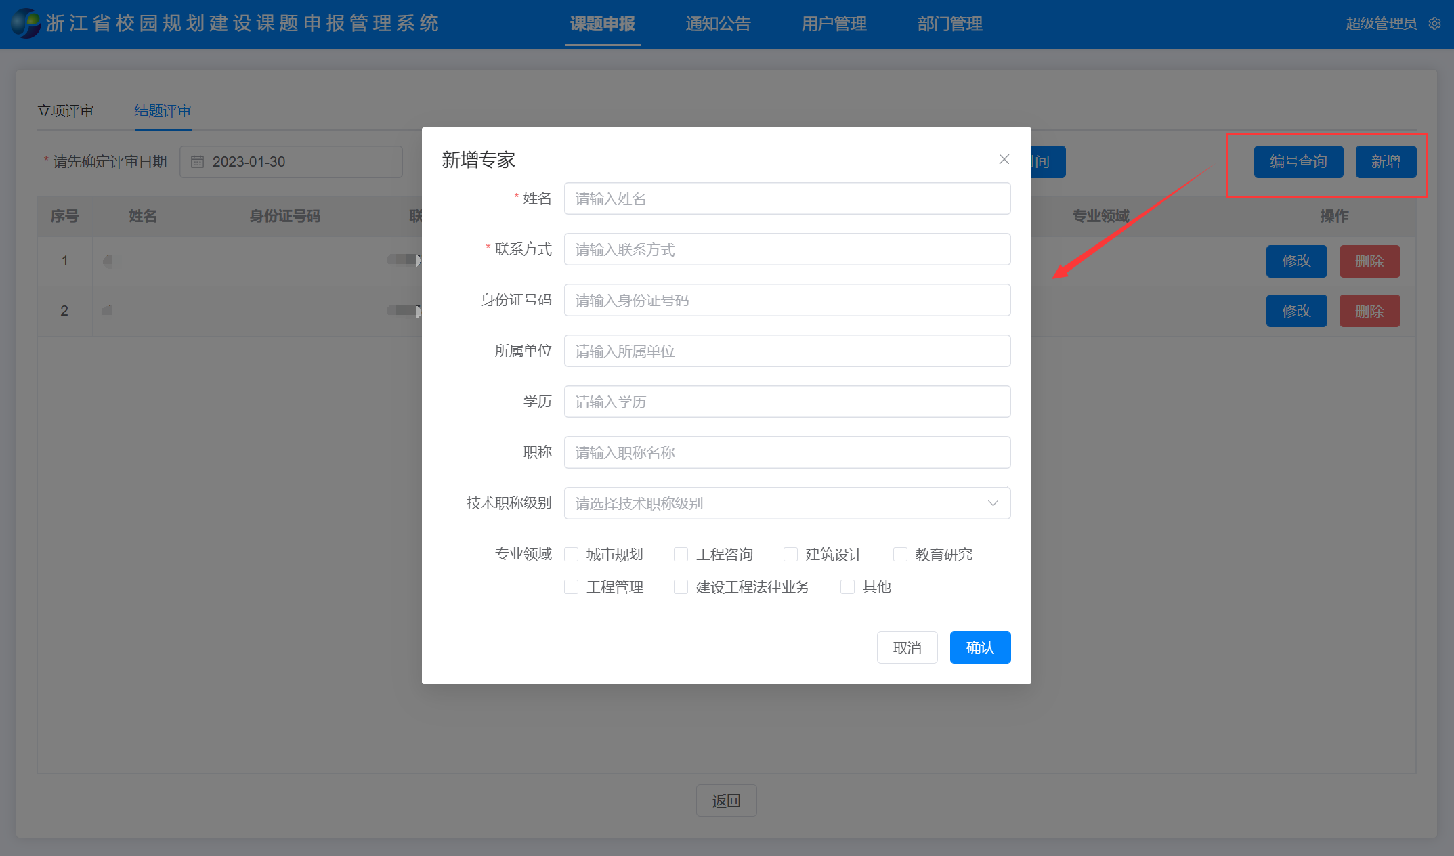

## 3.8专家登录进行结题评审

结题评审有效期内，专家用户可通过手机号码及短信验证码进行登录，进入结题评审模块，对已经立项的课题进行在线预览和评分，可查看需要评审的课题信息，根据课题内容进行在线打分。

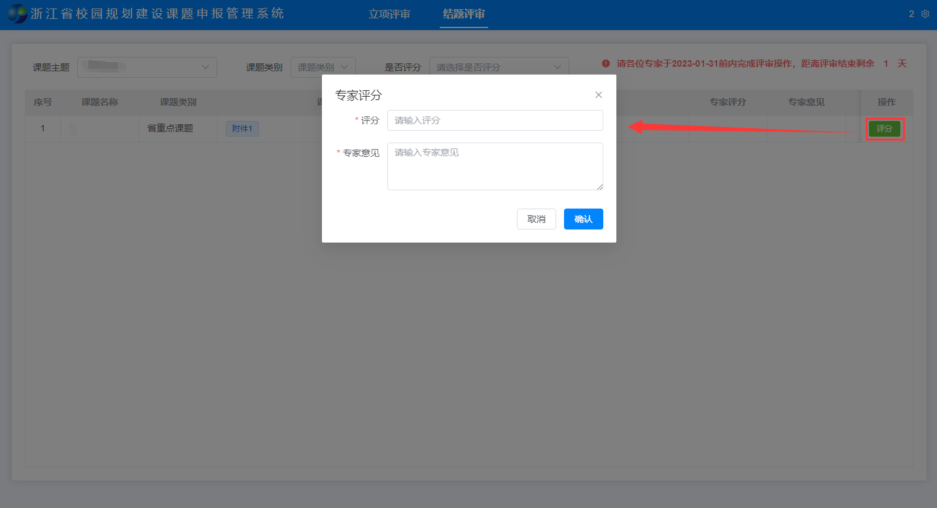

专家用户可下载课题方案和结题材料，根据方案内容及结题材料对课题进行评分，点击“评分”按钮，输入分值和专家意见，评分按照百分制，已到评审截止日期，则不可再进行变更。

## 3.9管理员用户认定课题是否结题

管理用户查看专家立项打分后，综合整体分数排名，选择对应的课题进行结题操作，点击“结题”按钮，设置是否课题结题，对于已结题的课题，还可以设置是否优秀课题选项。

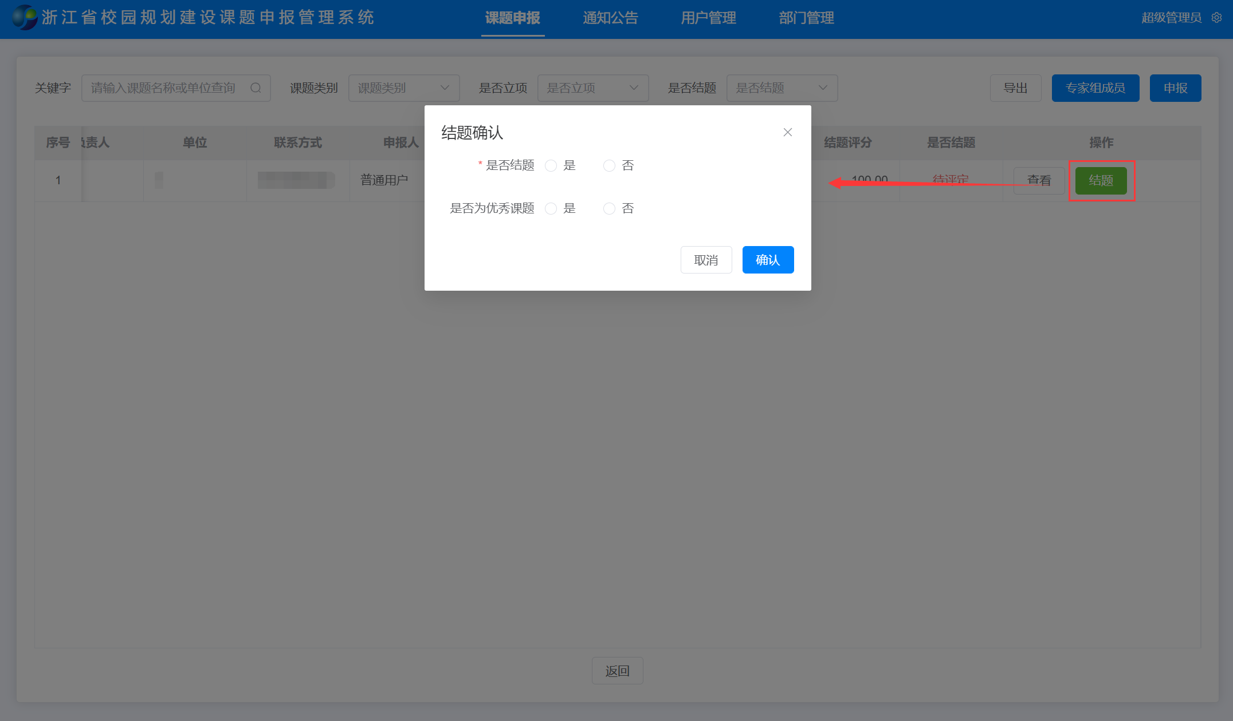

普通用户也可以通过“查看”按钮，查看课题整体情况。

